INFORME PRÁCTICO DE DESARROLLO DE APLICACIONES MÓVILES

Este documento presenta la implementación práctica de un flujo de navegación multi-nivel utilizando React Native, Expo y React Navigation. Se detalla la configuración del entorno, la arquitectura de código utilizada en App.js y la verificación del correcto funcionamiento de las pantallas y pestañas.
  - Creación y Carga de Menús con React Navigation (Stack, Native Stack y Bottom Tabs)

Tabla de Contenido
Contenido
TEMA 3
INFORME PRÁCTICO: CREACIÓN Y CARGA DE MENÚS EN REACT NATIVE Y EXPO 3
OBJETIVO DE LA PRÁCTICA 3
DESCRIPCIÓN DE COMPONENTES DE NAVEGACIÓN 3
CÓDIGO FUENTE IMPLEMENTADO (App.js) 4
EVIDENCIAS DE FUNCIONAMIENTO Y RESULTADOS 6
Pantalla Principal con Navegación por Pestañas y Stack Inicial 6
Apilamiento de Pantallas (Navegación de Detalle) 6
CONCLUSIONES 7

Contenido de Figuras
Figura 1 4
Figura 2 Declaración y estructuración de los navegadores Native Stack y JS Stack 4
Figura 3 Configuración del Bottom Tabs Navigator y registro principal de la aplicación 5
Figura 4 Vista principal de la aplicación integrando JS Stack y Bottom Tabs 6
Figura 5 Transición a la pantalla de detalle mediante la pila de navegación (Stack) 6

TEMA

INFORME PRÁCTICO: CREACIÓN Y CARGA DE MENÚS EN REACT NATIVE Y EXPO

OBJETIVO DE LA PRÁCTICA
Diseñar e implementar una aplicación móvil utilizando React Native y el ecosistema Expo, aplicando la librería React Navigation para estructurar un flujo de navegación multi-nivel que combine los patrones de Native Stack, Stack (JS) y Bottom Tabs Navigator.

DESCRIPCIÓN DE COMPONENTES DE NAVEGACIÓN
- Native Stack (createNativeStackNavigator): Proporciona transiciones y rendimiento nativo utilizando las APIs nativas de iOS y Android.
- JS Stack (createStackNavigator): Navegador tipo pila basado en JavaScript, útil para plataformas web y personalizaciones avanzadas de animación.
- Bottom Tabs (createBottomTabNavigator): Genera una barra de pestañas fija en la parte inferior de la pantalla para permitir la alternancia rápida entre secciones principales.

CÓDIGO FUENTE IMPLEMENTADO (App.js)
Figura 1
Configuración inicial de dependencias y definición de componentes de pantalla en App.js.
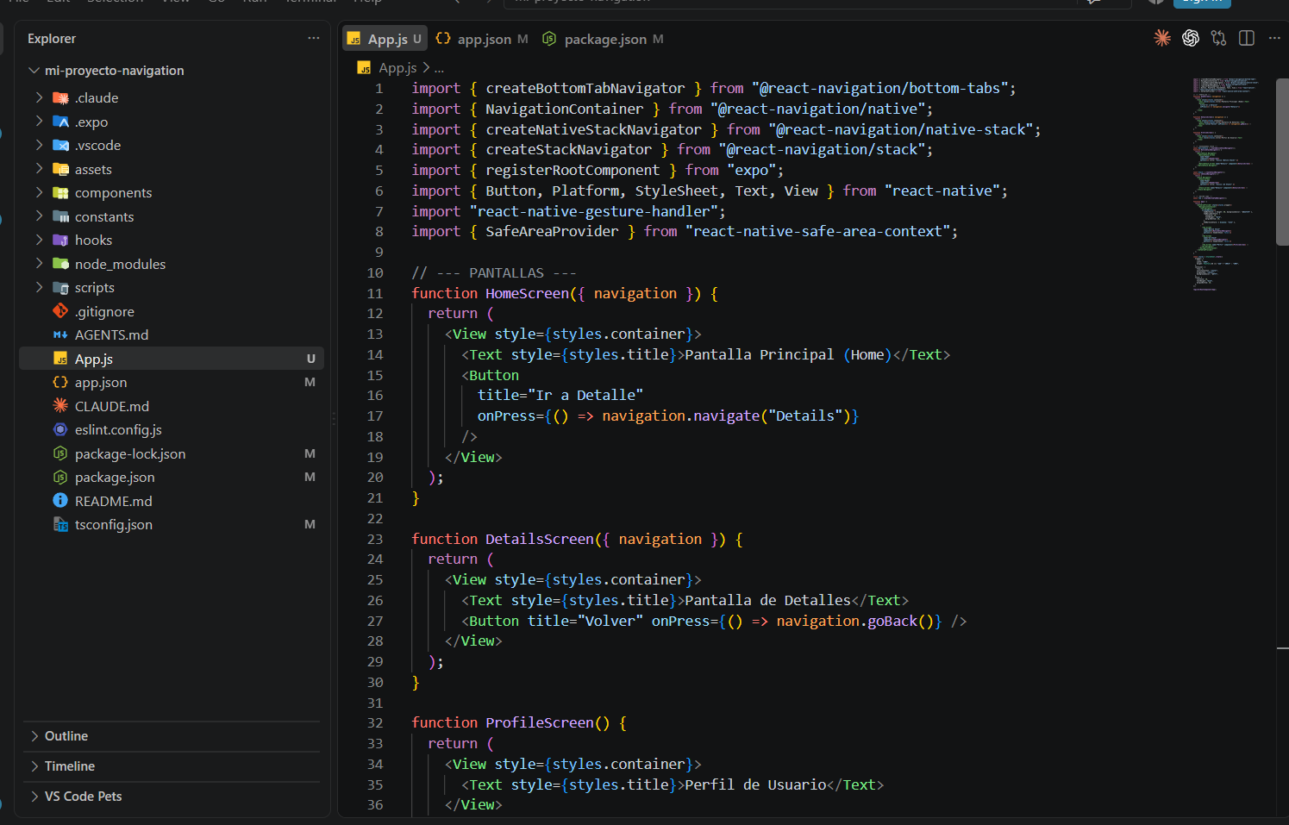
Nota. Muestra las importaciones principales de React Navigation y la estructura funcional de las pantallas básicas (HomeScreen, DetailsScreen y ProfileScreen).
Figura 2
Declaración y estructuración de los navegadores Native Stack y JS Stack
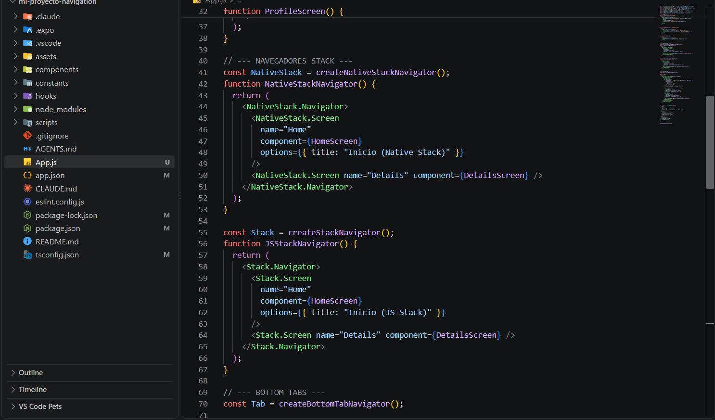
Nota. Implementación de las rutas apiladas utilizando createNativeStackNavigator y createStackNavigator para comparar el rendimiento nativo frente al de JavaScript.
Figura 3
Configuración del Bottom Tabs Navigator y registro principal de la aplicación
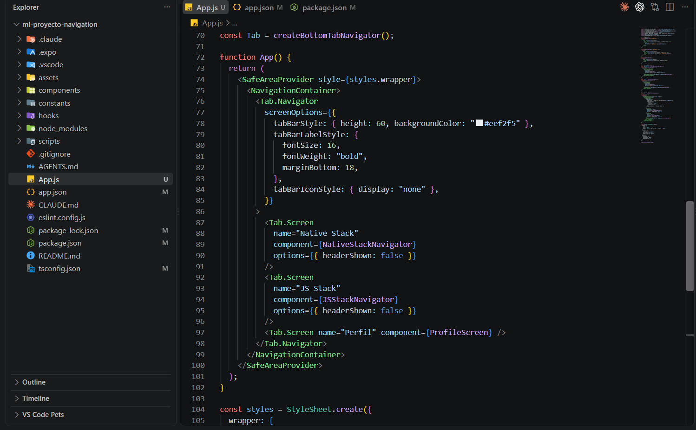
Nota. Estructura del contenedor principal con Tab.Navigator y la vinculación de la app al entorno Expo mediante registerRootComponent.

EVIDENCIAS DE FUNCIONAMIENTO Y RESULTADOS

Pantalla Principal con Navegación por Pestañas y Stack Inicial
Figura 4
Vista principal de la aplicación integrando JS Stack y Bottom Tabs
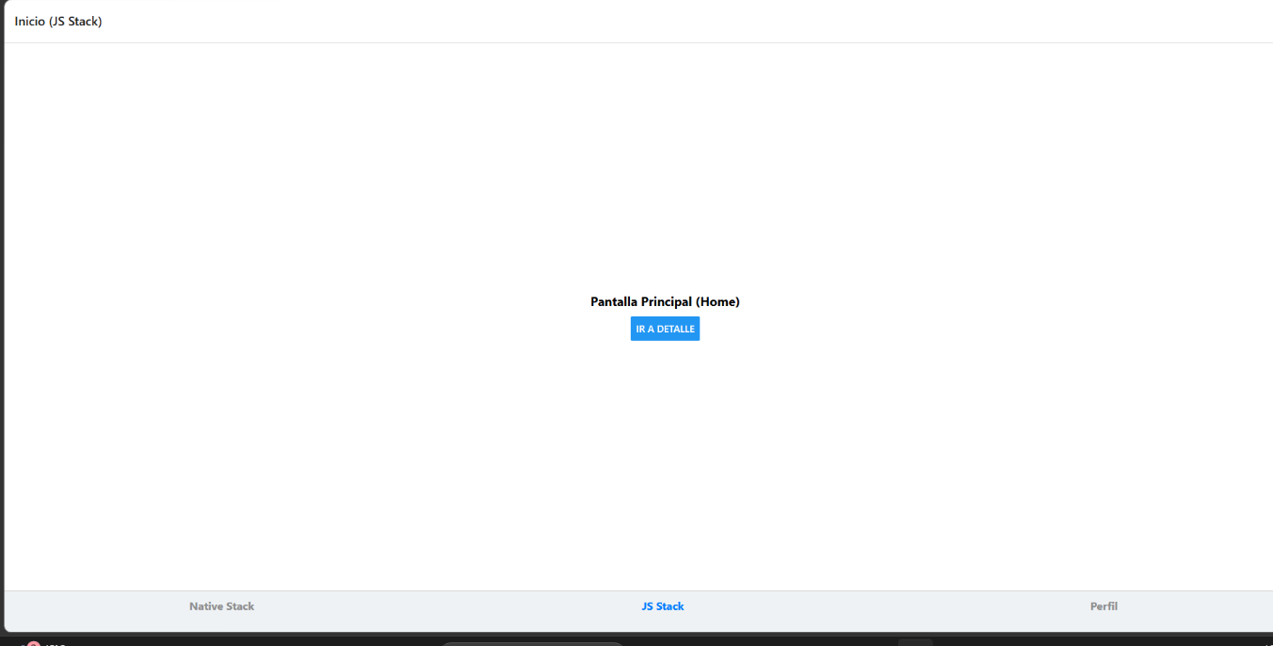Nota. Muestra la interfaz de inicio ejecutada en el navegador web, evidenciando la pestaña "JS Stack" activa en la barra inferior y la cabecera correspondiente al Stack de navegación en la parte superior.

Apilamiento de Pantallas (Navegación de Detalle)
Figura 5
Transición a la pantalla de detalle mediante la pila de navegación (Stack)
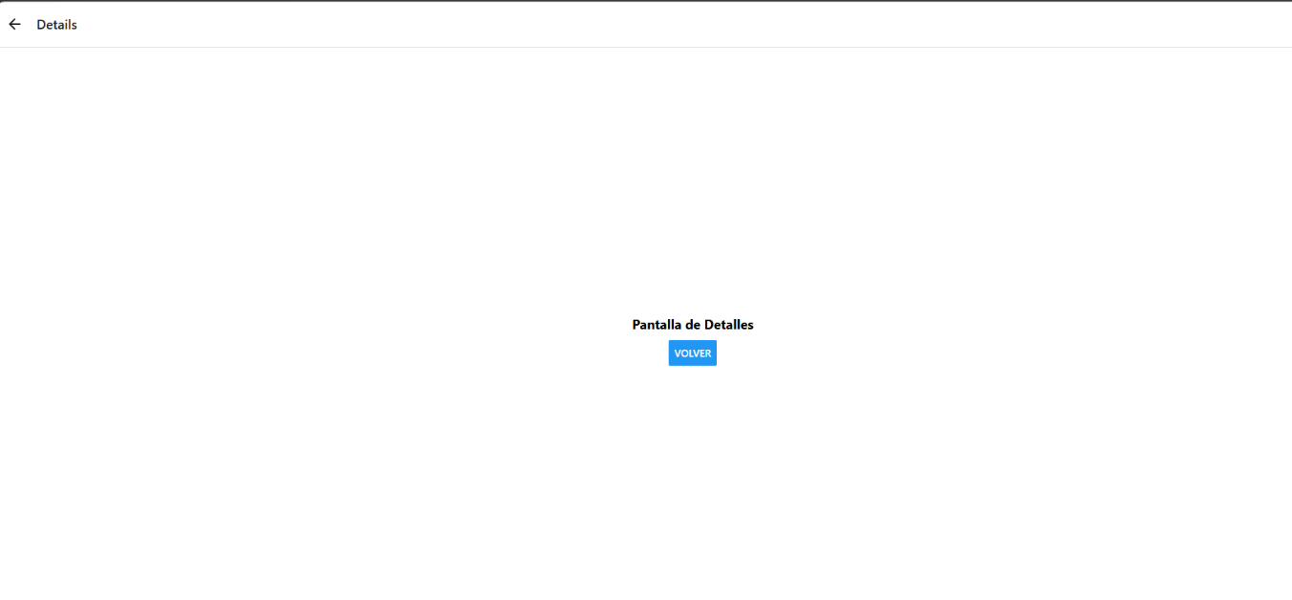
Nota al pie: Muestra el comportamiento de la vista de detalle al presionar el botón de navegación, resaltando la flecha de retroceso automática (← Details) en la cabecera superior.

CONCLUSIONES
- Se estructuró exitosamente una arquitectura de navegación anidada mediante React Navigation en un entorno Web con Expo.
- La combinación de Bottom Tabs junto con Native Stack permite mantener un menú principal visible mientras se navega en profundidad dentro de subpantallas específicas.
- El correcto registro de componentes (registerRootComponent) garantiza la compatibilidad del maquetado en entornos móviles y de navegador web sin perder las propiedades de ajuste de pantalla.

